Отчет

Во исполнение письма №06-3003/01-18/19 от 22 марта 2019 года «О проведении всемирногодня борьбы с туберкулезом 24 марта 2019г» в МКОУ «В-Казанищенская СОШ №1» были проведены ряд мероприятий:

С учащимися 9-11 классов был проведен диктант на тему «Что такое туберкулез?» и беседа «Профилактика туберкулеза». В общем количестве диктант написали и участвовали в беседе 62 человека

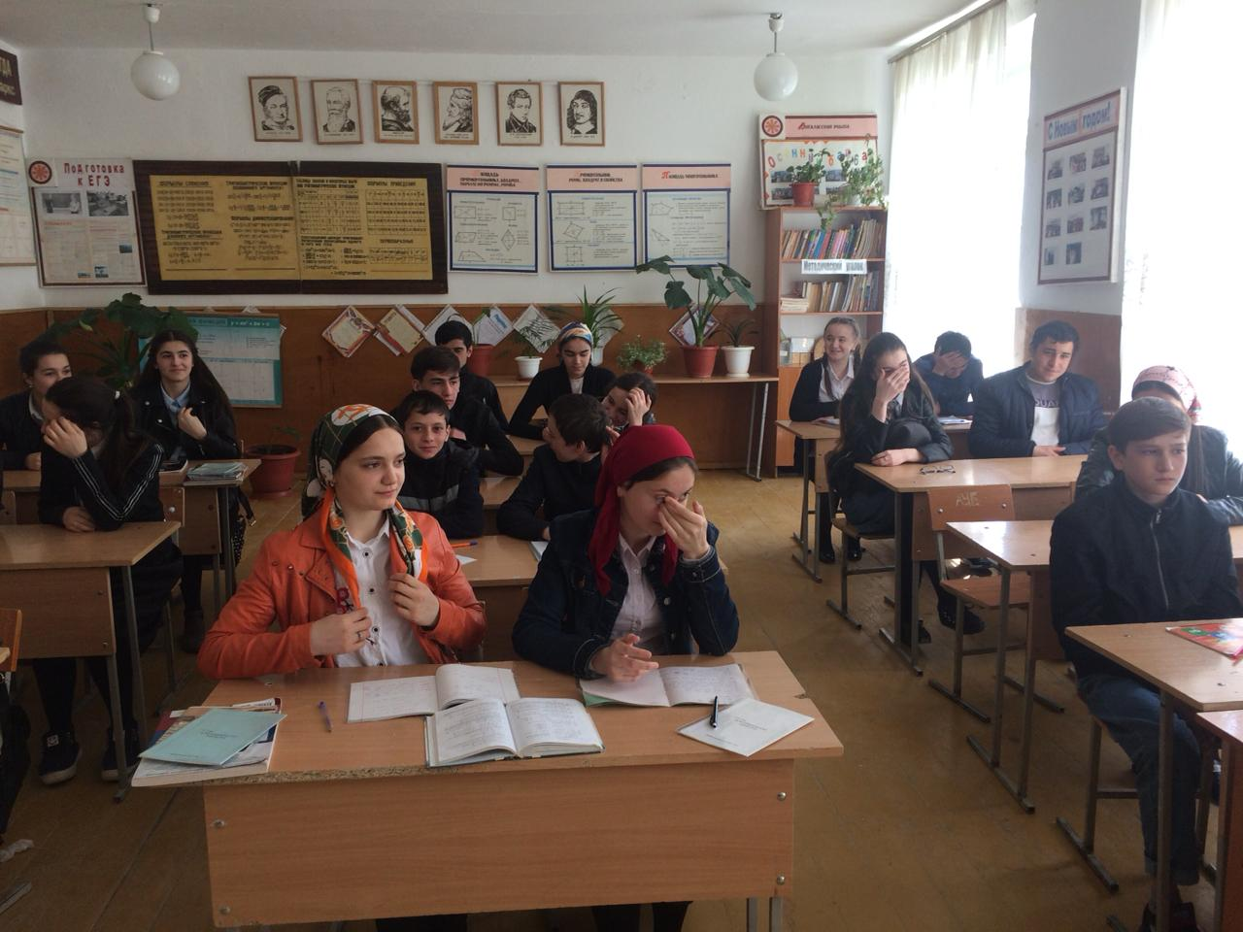

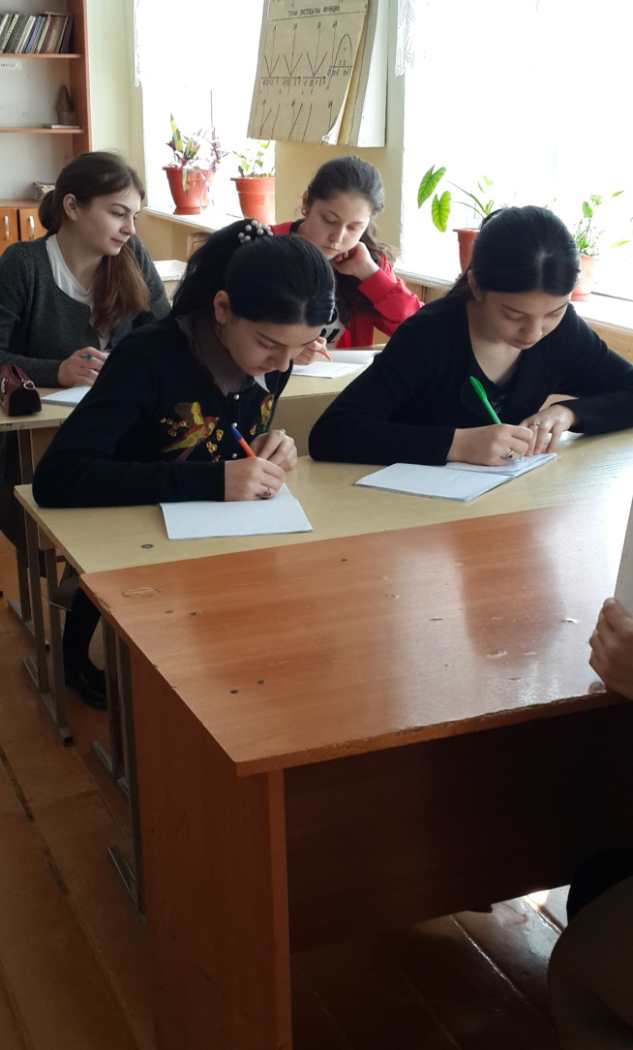

С учащимися 7-8 классов был проведен урок здоровья на тему «Туберкулез и его профилактика». Всего слушали 58 учащихся.

**Цель:** информирование обучающихся об опасности и тяжелых последствиях заражения туберкулезом, мерах личной и общественной профилактики этой инфекции. Воспитание ответственного отношения к своему здоровью, развитие желания вести здоровый образ жизни, привитие необходимости обязательного прохождения профилактических обследований.

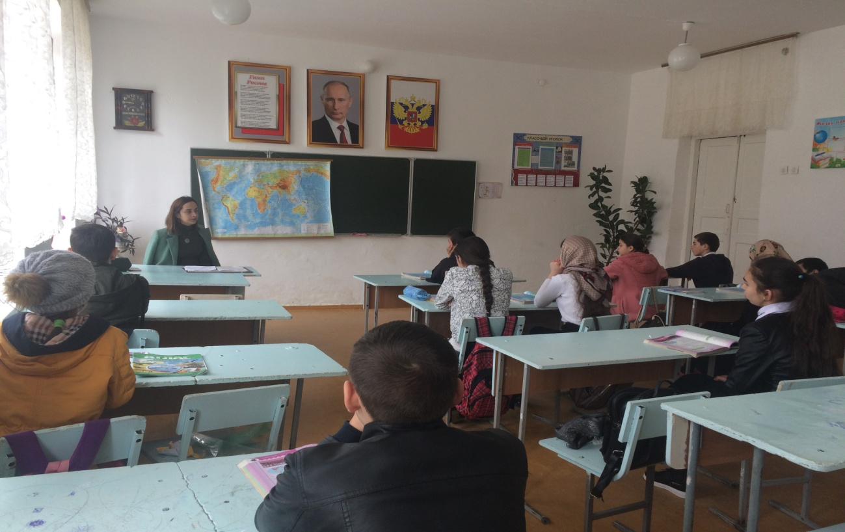

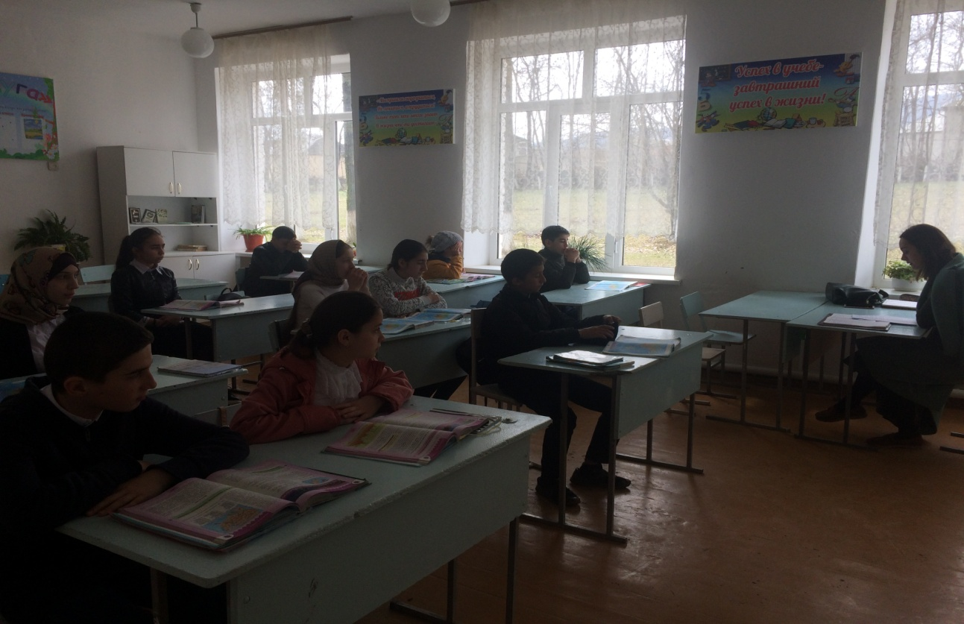

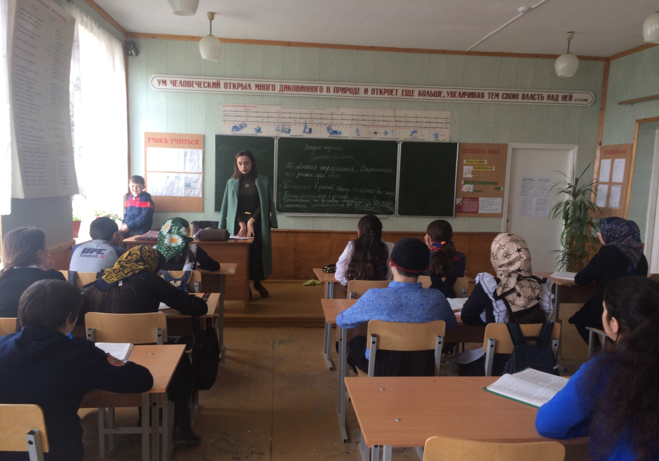

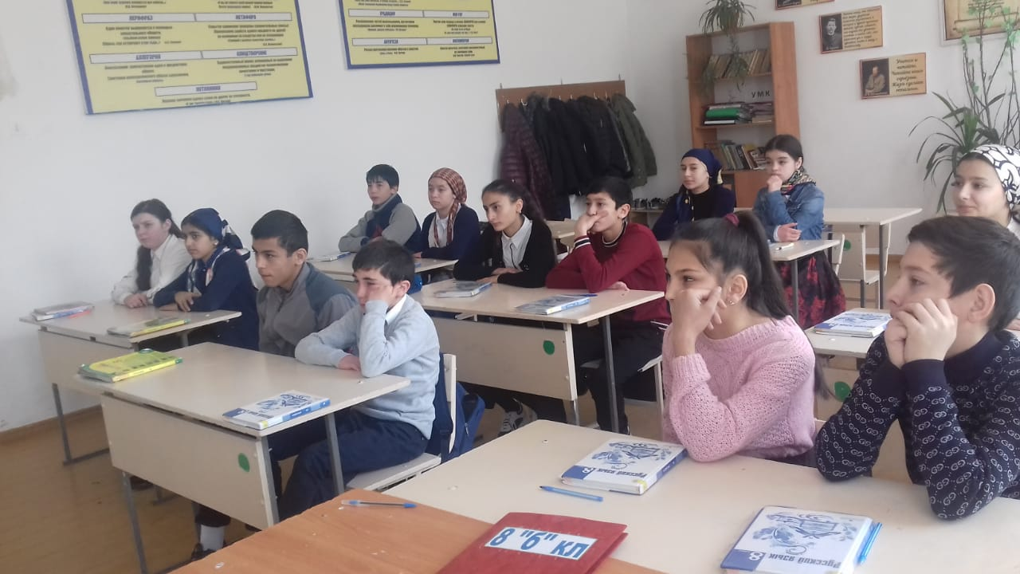

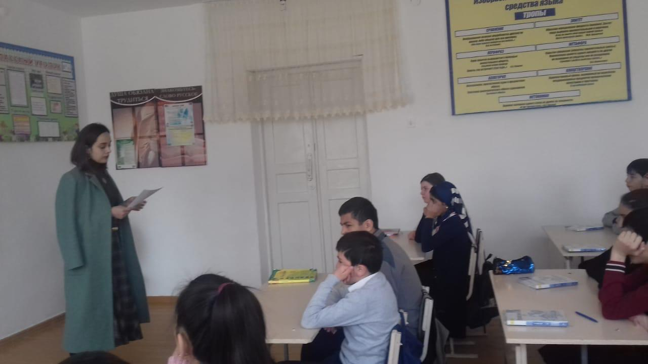С учащимися 5-6 классов были проведены классные часы на тему: «Защити себя от туберкулеза» Всего учавствовали 76 учащихся.

**Цель**: довести до учащихся информацию о профилактике туберкулеза, особенностях проявления этой болезни, путях передачи и мерах борьбы с этой инфекцией. Выяснить уровень информированности подростков по проблеме.

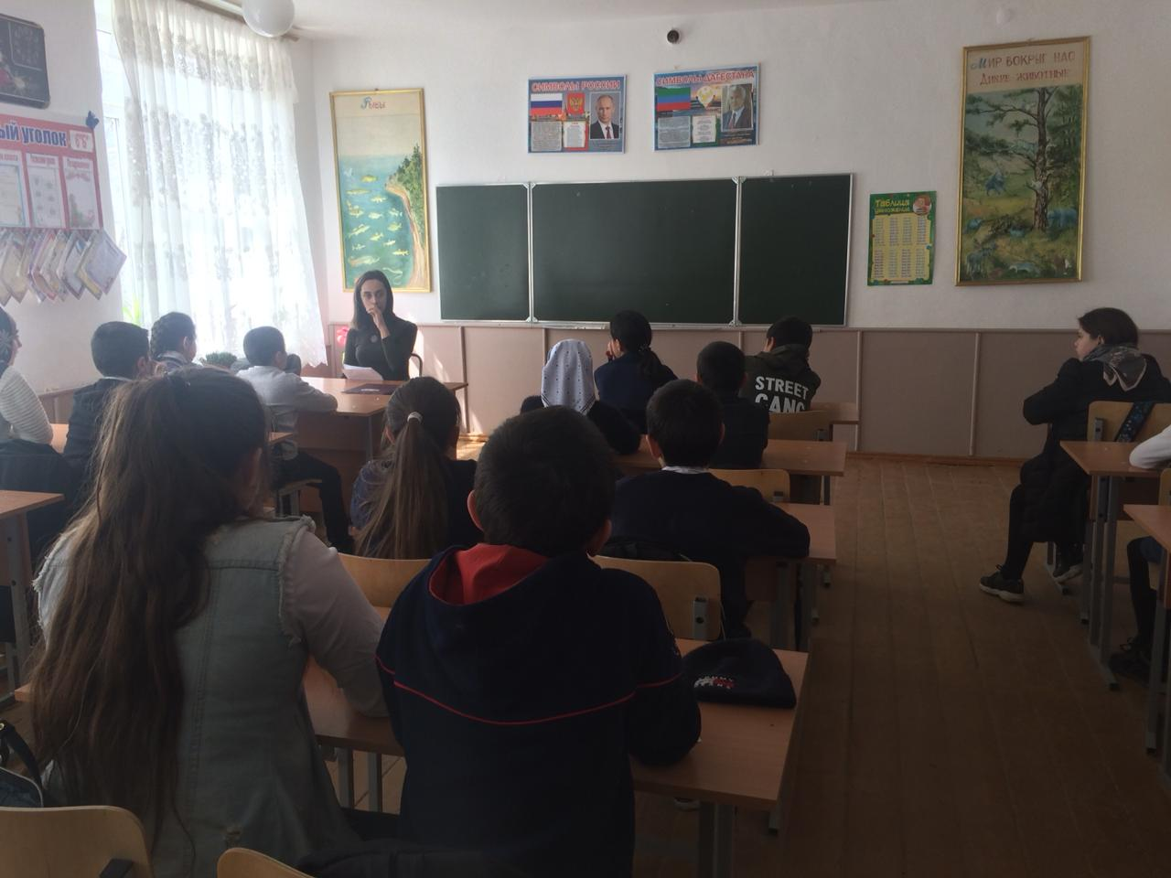

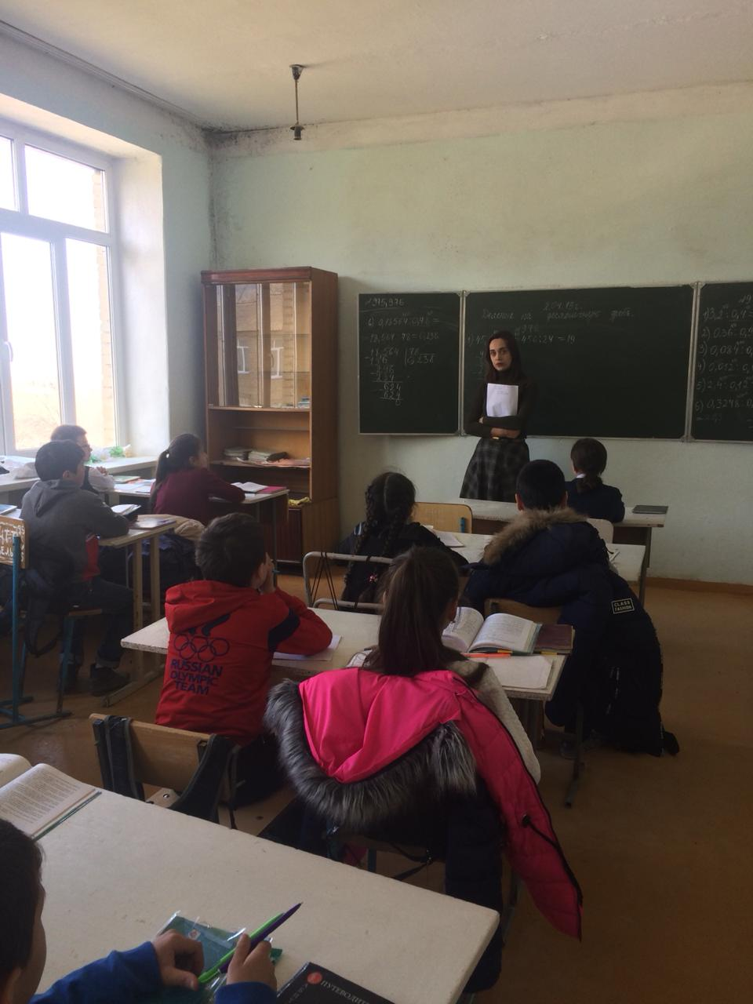

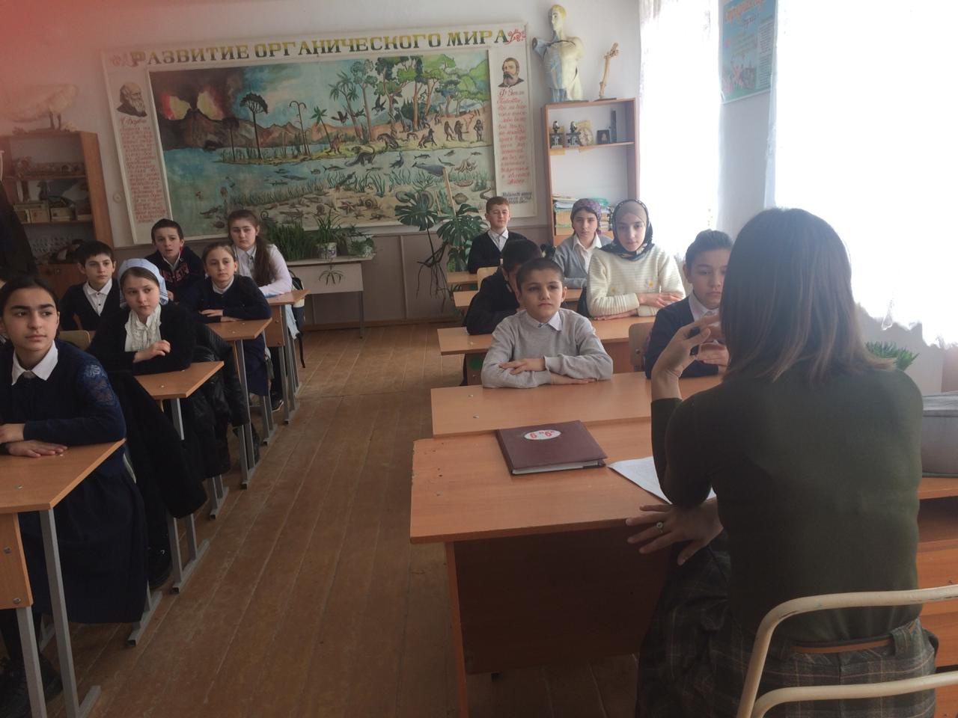

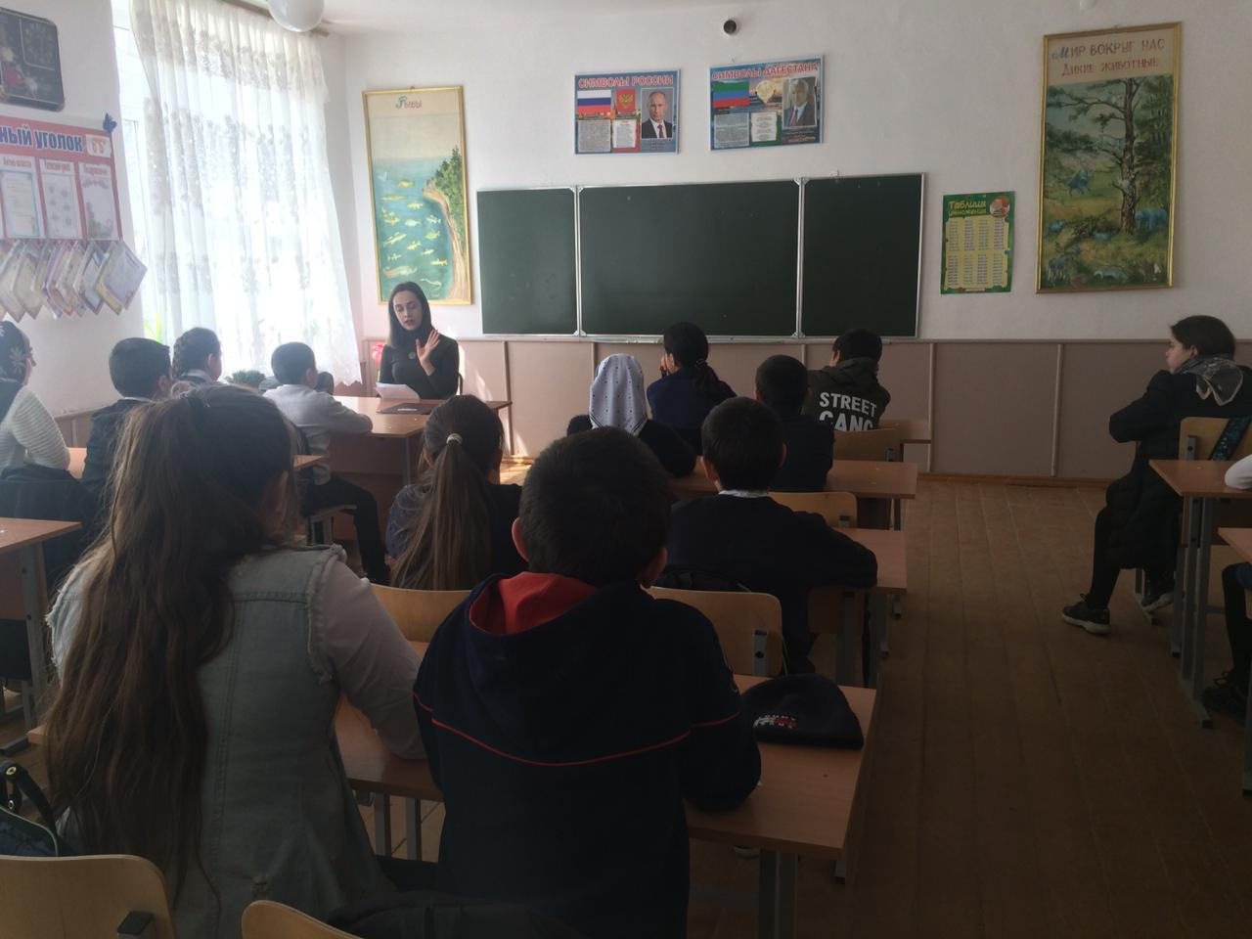

Учителям школы была прочитана лекция на тему «Туберкулез и его профилактика»

**Цель:** информировать учителей о профилактике туберкулеза, особенностях проявления этой болезни, путях передачи и мерах борьбы с этой инфекцией.